LE BON CLIMATISEUR

Thomas souhaite acquérir un climatiseur mobile afin de climatiser son séjour, sa cuisine, et l’entrée de sa maison. A l’aide des documents 1, 2 et 3, aide Thomas à faire le bon choix parmi les quatre climatiseurs proposés.
Document 1
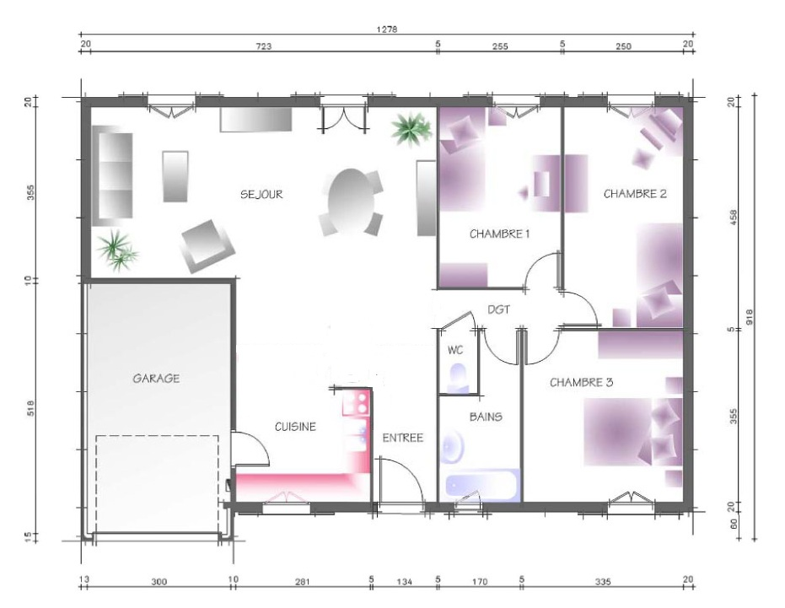

Document 2

Pour connaitre la puissance de froid nécessaire, il vous faut connaitre la surface de la pièce à climatiser. Cette "puissance" se mesure en BTU qui est une unité de chaleur (ou inversement frigorifique). Ci après un tableau faisant la correspondance entre la surface de la pièce et la puissance en BTU nécessaire.

Surface | Puissance frigorifique
moins de 20 m² | 7000 BTU
moins de 30 m² | 9000 BTU
moins de 40 m² | 12000 BTU
moins de 60 m² | 18000 BTU

Document 3 : tableau de répartition des climatiseurs.
 | Type | Puissance frigorifique | PRIX
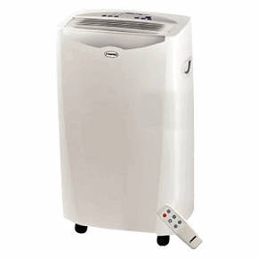 | FROID 600 | 9000 BTU | 39 500 F
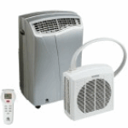 | FREEZ 320 | 13000 BTU | 51 500 F
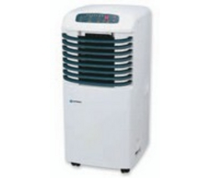 | FREEZ 450 | 18000 BTU | 62 500 F
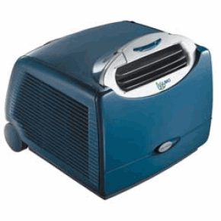 | FRIG HPH9 | 24000BTU | 82 000 F

